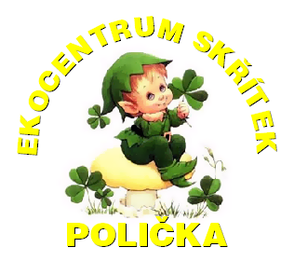


Ekocentrum PALETA Pardubice
krajský koordinátor environmentální
výchovy, vzdělávání a osvěty

Výstavu - banner

pro vás připravilo
Ekocentrum Skřítek Polička
v poličském parku u hradeb
po dobu festivalu Colour Meeting 2010
18. – 19. 6. 2010

V jednadvacátém století, které je z astrologického hlediska věkem Vodnáře, věda pokročila vpřed mílovými kroky. Ukazuje se, že moudrost našich předků byla hluboká a na svém místě, když si vody vážili, uctívali a modlili se k ní.
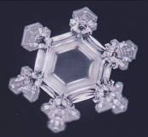
Důkazem toho je činnost japonského badatele Masaru Emota, který fotí krystaly vody z různých míst a při různém působení na vodu.
A jak voda neuvěřitelně reaguje, se dozvíte na výstavě.
Uvidíte i náš vlastní pokus, co voda dokáže.

Jsme uprostřed desetiletí, které vyhlásila OSN pro roky 2005 – 2015 pod názvem „Voda pro život“.
V rámci tohoto projektu je základní zodpovědností každého člověka seznámit se s informacemi o vodě, která je nejcennějším bohatstvím naší planety.
Mezinárodní multikulturní festival Colour Meeting 2010 http://www.colourmeeting.cz/program/

